EFEMÉRIDES MES DE JUNIO
10 DE JUNIO
“ DIA DE LOS DERECHOS ARGENTINOS SOBRE LAS ISLAS MALVINAS E ISLAS DEL ATLÁNTICO SUR”
1-¿A qué se llama soberanía?
La soberanía es el poder político supremo que corresponde a un ESTADO independiente, sin interferencias externas.
2-¿por qué se conmemora este día?
Se conmemora este día para recordar la creación de la Comandancia Política y militar de las Islas Malvinas y las adyacentes al cabo de Hornos.
3-
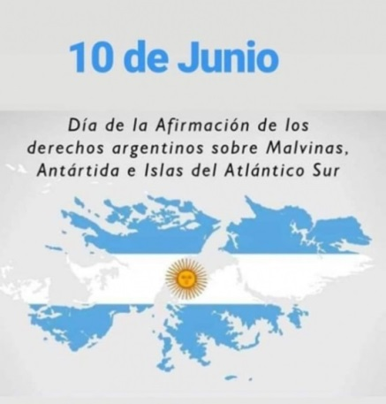

10 DE JUNIO ´” DIA DE LA CRUZ ROJA ARGENTINA”
1-¿Quién fundó la cruz roja Argentina?
La fundó el doctor Guillermo Rawson en 1880 .
2-¿Cuál es su objetivo?
Su objetivo es contribuir a mejorar la vida de las personas, en especial de aquellas que se encuentren en situación de vulnerabilidad.
3-

13 DE JUNIO
“DIA DE LA FUNDACION DE SAN JUAN”
1-La fundó Juan Jufré de Loaiza Montesa, la llamo “San juan de la frontera” en lo que hoy es Concepción, el día 13 de Junio de 1562.
2-¿Por qué se realizó una segunda fundación?
Porque la ciudad fue trasladada, unas 15 cuadras por Luis Jufré , a su ubicación actual.
3-¿Qué pasó con los aborígenes que habitaban en estas tierras?
Los aborígenes Huarpes fueron la última cultura aborigen que ocupó nuestra región. Fueron colonizados por los españoles y mestizados, en la actualidad existen en San juan descendientes de esa cultura.
Cuando se juntaron con los españoles se empezaron a casarse y juntarse con las chicas.
4-
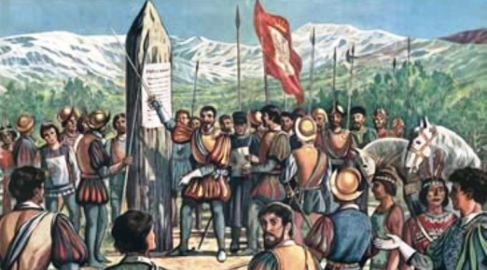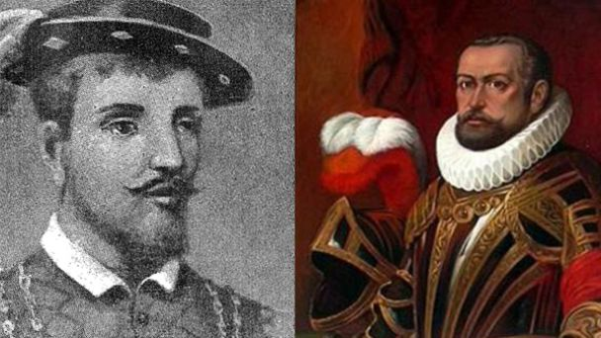 Juan Jufré
17 DE JUNIO: “DÍA NACIONAL DE LA LIBERTAD LATINOAMERICANA”
- Investiga sobre la vida de este prócer y escribe su biografía

Martín Miguel de Güemes

(1785/02/08 - 1821/06/17)

Militar y político argentino
- 1er Gobernador de la Provincia de Salta.
- Rango: General
- Partido político: Federal
- Padres: Gabriel de Güemes Montero y María Magdalena de Goyechea
- Cónyuge: Carmen Puch de Güemes
- Hijos: Martín, Ignacio, Luis
- Nombre: Martín Miguel Juan de Mata de Güemes Goyechea
Militar y político argentino que tuvo una destacada actuación en la Guerra de Independencia de la Argentina. Gobernador de Salta durante seis años. El 22 de agosto de 2006 fue declarado «Héroe de la Nación Argentina, Numen Tutelar de Gendarmería Nacional» Falleció el 17 de Junio de 1821
2-¡Qué hecho de su vida te llamó la atención, escríbelo brevemente!
Lo que más me llamó la atención fue que murió joven a los 36 años, porque fue herido en una batalla.
3- Ilustra el tema
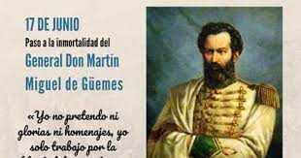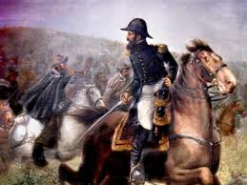
20 DE JUNIO” DÍA DE LA BANDERA”
1-¿por qué se recuerda este día?
Porque se recuerda el fallecimiento de Manuel Belgrano.
2-Escribe la biografía de Manuel Belgrano
Nombre completo: Manuel José Joaquín del corazón de Jesús Belgrano.
Nació el 3 de junio de 1770 en Buenos Aires falleció el 20 de junio 1820 con 50 Años sus padres eran : Domeníco Belgrano peri maría Josefa Gonzales casero Fue abogado, periodista, político, diplomático, economista y militar.
Fue uno de los principales patriotas que impulsaron la revolución de Mayo.
Fue vocal de la primera Junta.
Fue general del ejército del Norte y participó en varias Batallas.
Fue el creador de Nuestra Bandera Argentina a orillas del rio Paraná.
3-¿Dónde se izó por primera la bandera?
El 27 de febrero de 1812, a orillas del rio Paraná, Manuel Belgrano izó por primera vez la enseña albiceleste.
4-¿Qué representa en tu vida la bandera?(recuerda tu promesa de Lealtad)
Represento emoción y felicidad porque pude estar con todos mis compañeros.
-
5- ¿A PARTIR DE LA INVESTIGACIÓN QUE REALIZASTE, CUÁNTO APRENDISTE? ¿Te animas a responder resaltando la respuesta correcta de estas trivias sobre la vida de Manuel Belgrano?
- Belgrano nace en Buenos Aires en un año par ¿En cuál?
a. 1766
b. 1770
c. 1790
- Belgrano se llama Manuel José Joaquín, y también…
a. De los ángeles
b. Del Corazón de Jesús
c. Francisco
- A su regreso en 1794 y como funcionario propone la creación de varias escuelas. ¿Cuáles?
a. de Agricultura
b. de Náutica
c. de geometría y dibujo
- Colabora en la fundación del primer periódico publicado en nuestro país ¿Cómo se llama?
a. Correo de Comercio
b. Telégrafo Mercantil
c. La Gaceta
5- En las barrancas del Paraná inaugura dos Baterías del ejército. Sus nombres son:
a. Libertad
b. Fraternidad
c. Independencia
6- Belgrano crea la enseña patria. ¿Dónde y en qué año?
a. Tucumán,1811
b. Salta,1813
c. Rosario, 1812
7. Como General del Ejército del Norte consigue dos grandes victorias? Aquí se las menciona.
a. Salta
b. Tucumán
c. Chacabuco
8. También es derrotado en dos batallas por los realistas ¿Cuáles?
a. Las piedras
b. Vilcapugio
c. Ayohuma
9- Esas derrotas determinan el envío de un coronel para suplantar a Belgrano ¿Quién?
a. Juan Lavalle
b. José Casimiro Rondeau
c. José de San Martín
10- Regresa de Tucumán muy enfermo y sin recursos ¿Qué le ofrece a su médico como paga?
a. Una medalla de oro
b. Una valiosa lapicera
c. Su reloj
- 11- Muere en el mes de junio, ¿qué día?
a. 1 de junio
b. 3 de junio
c. 20 de junio
12- Falleció en el año...
a. 1820
b. 1720
c. 1920
6- Ilustra el tema
